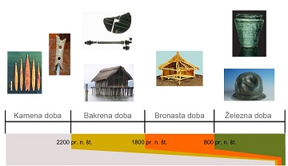
PRAZGODOVINA
Prazgodovina je najstarejše obdobje zgodovine človeštva.
Deli se na 2 obdobji:

RAZVOJ ŽIVIH BITIJ NA NAŠEM PLANETU
Živa bitja so se najprej razvila v _____________, nato pa še na _____________.
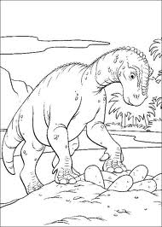
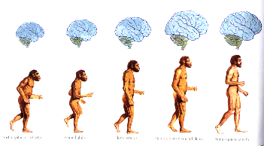
Dinozavri so se pojavili še pred pojavom človeka – živeli so pred _______ milijoni let. Izumrli so pred ______ milijoni let.

Človek – pokončni človek se je pojavil pred približno ____________ let.
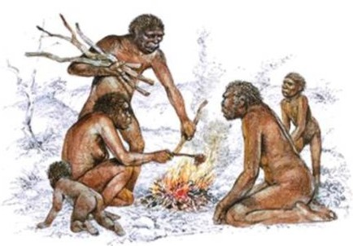
Človek je ogenj začel uporabljati pred ____________ leti.

